ПОСТ – РЕЛИЗ
Как прошел месячник библиотек в нашей школе

По инициативе ДО во всех школах города Иркутска прошел Месячник мероприятий, посвященный Международному Дню школьных библиотек, который отмечается в четвертый понедельник октября. С инициативой о создании и проведении праздника выступила в 1999 году Международная организация ЮНЕСКО.
с 08.10.2020 по 26.10.2020 средняя общеобразовательная школа № 6 присоединилась к городскому Месячнику мероприятий в поддержку библиотек и детского чтения. Этим замечательным событием мы хотели охватить как можно большее количество школьников и педагогов. Главным объектом нашего внимания стали книги.
Что нам удалось:
- привлечь внимание учащихся к пополнению литературных запасов через акцию «Подари книгу библиотеке!». 95 новых и интересных книг заняли своё место на полках в ожидании читателей;
- оповестить школьное сообщество о наличии собственного праздника у школьных библиотек, о котором, к сожалению, мало кто знает;
- рассказать через книжные выставки о юбилее известного и всеми любимого поэта С.А. Есенина и поздравить с днём рождения книги-юбиляры 2020 года;
- получить в подарок от учеников начальной школы плакаты «Я люблю читать!» с забавными и от души выполненными рисунками;
- пройти с рейдом по классам, чтобы узнать, как учебникам живется в портфелях школьников и подвести итоги бережного к ним отношения;
- разместить на сайте школы № 6 презентацию с планом-графиком мероприятий, где попутно познакомить не только с историей самого праздника, но и созданием сети школьных библиотек России.

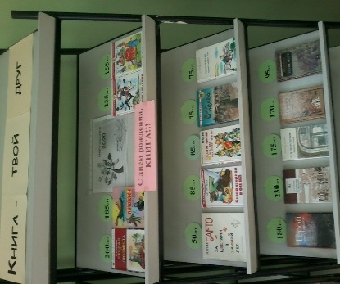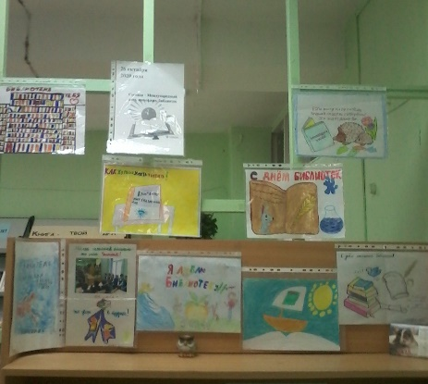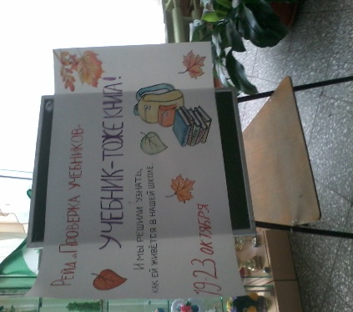

Ждем новых читателей!

